**AB Pharmacies**

**Purchasing Oracle EBS User Manual for AB Pharmacies**

**Prepared by:** Team 2

**Revision Date:** April 27, 2025

**Version:** R12

Contents

Introduction 3

Purpose of the Purchasing Module 3

Pharmacy-Specific Benefits 3

Getting Started 3

Logging In 3

User Interface Overview 5

System Navigation 5

Accessing the Purchasing Module 5

Common Navigation Icons 6

Function Keys 6

Overview of the Procurement Process 6

Key Forms and Functions 6

Suppliers Management 7

Adding a New Supplier 7

Supplier Classifications 9

Managing Supplier Catalogs 9

**Purchase Requisitions** 10

Creating a Purchase Requisition 10

Requisition Types for Pharmacy Operations 12

Requisition Approval Process 12

Purchase Orders 13

Auto Create Submenu: 13

Overview of Auto-Creation Functionality 13

Creating a Purchase Order 13

Purchase Order Approval Hierarchy 14

Approval Actions 15

Purchase Order Types 15

Printing and Dispatching Purchase Orders 15

Min-Max Automatic Reordering 16

Receiving 21

Receiving Purchased Items 21

Receiving Inspection 21

Returns Processing (supplier/ warehouse) 21

Inventory Integration 22

Integration Points with Inventory Module 22

Setting Up Item Relationships 22

Pharmacy-Specific Inventory Considerations 22

Pharmacy-Specific Considerations 22

Controlled Substance Ordering 22

Temperature-Sensitive Items 22

NDC and Lot Tracking 23

Reporting 23

Standard Purchasing Reports 23

Running Reports 23

Troubleshooting 24

Common Issues and Solutions 24

Glossary 24

## Introduction

This user manual is designed to help pharmacy staff navigate and utilize the Oracle E-Business Suite (EBS) Purchasing Module effectively.

The manual covers key functions relevant to pharmacy operations, including supplier management, purchase requisitions, orders, receiving, and reporting.

### Purpose of the Purchasing Module

The Oracle EBS Purchasing Module manages the procurement lifecycle for your pharmacy group, including:

* Creating and processing purchase requisitions
* Generating and tracking purchase orders
* Managing supplier relationships
* Receiving goods and services
* Integrating with inventory management
* Supporting regulatory compliance for pharmaceutical products

### Pharmacy-Specific Benefits

For pharmacy group operations, the Purchasing Module offers:

* Centralized procurement for multiple pharmacy locations
* Streamlined ordering of pharmaceuticals, medical supplies, and general merchandise
* Support for lot tracking and expiration date management
* Integration with regulatory compliance requirements
* Specialized reporting for pharmacy supply chain management

## Getting Started

### Logging In

1. Open your web browser and navigate to your organization's Oracle EBS URL (<http://apps.example.com:8000/OA_HTML/AppsLocalLogin.jsp?langCode=US&_logoutRedirect=y> )
2. Enter your username and password

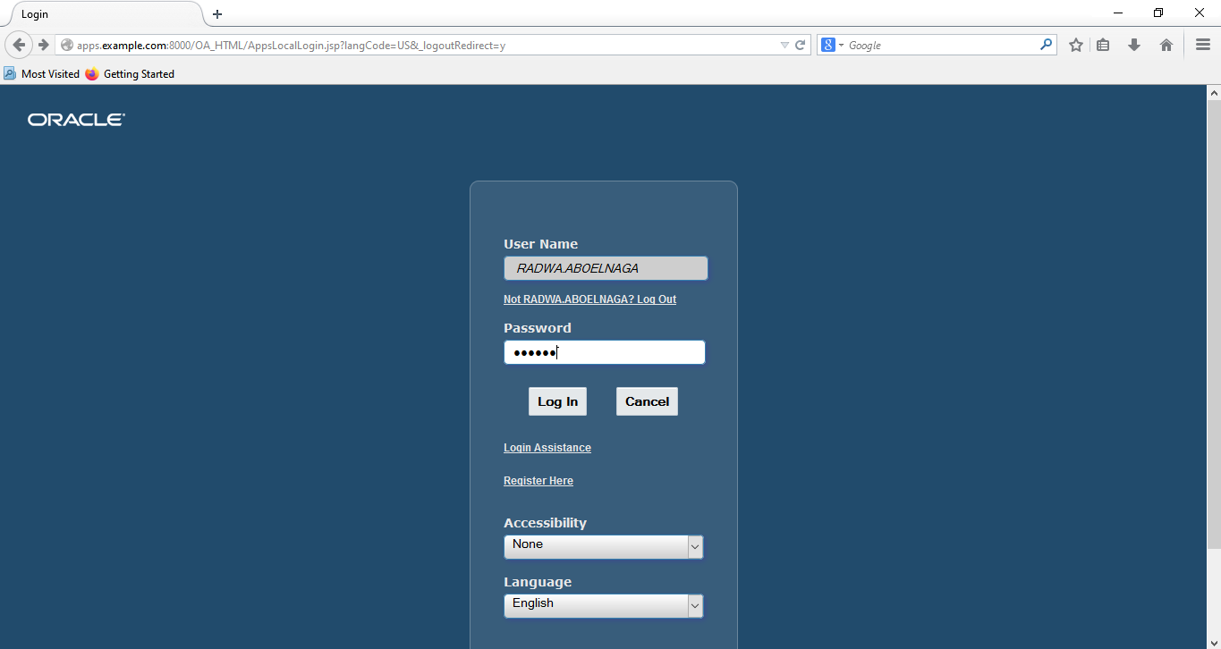

1. Select the appropriate responsibility (**Purchasing Super User_AB Pharm**) 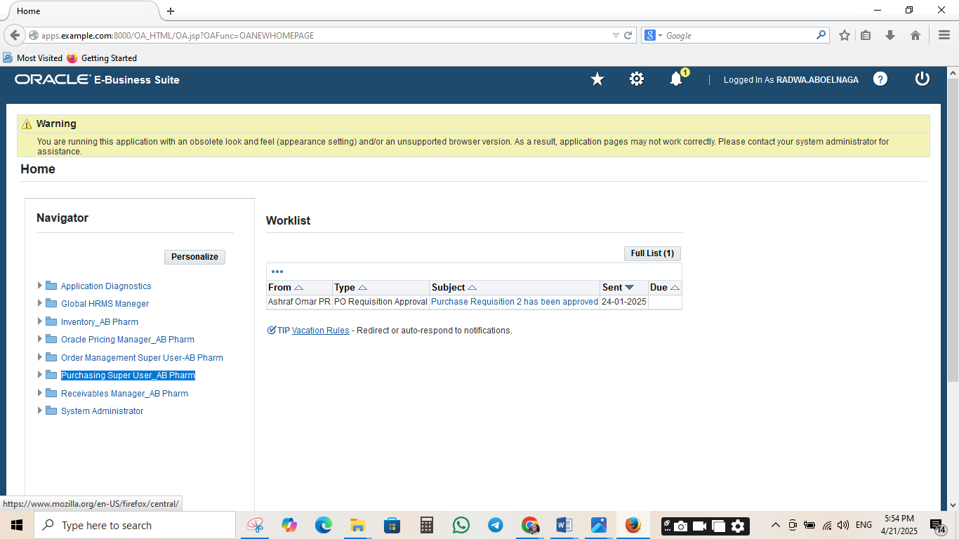
2. Navigate to the Purchasing Module from the main menu

### User Interface Overview

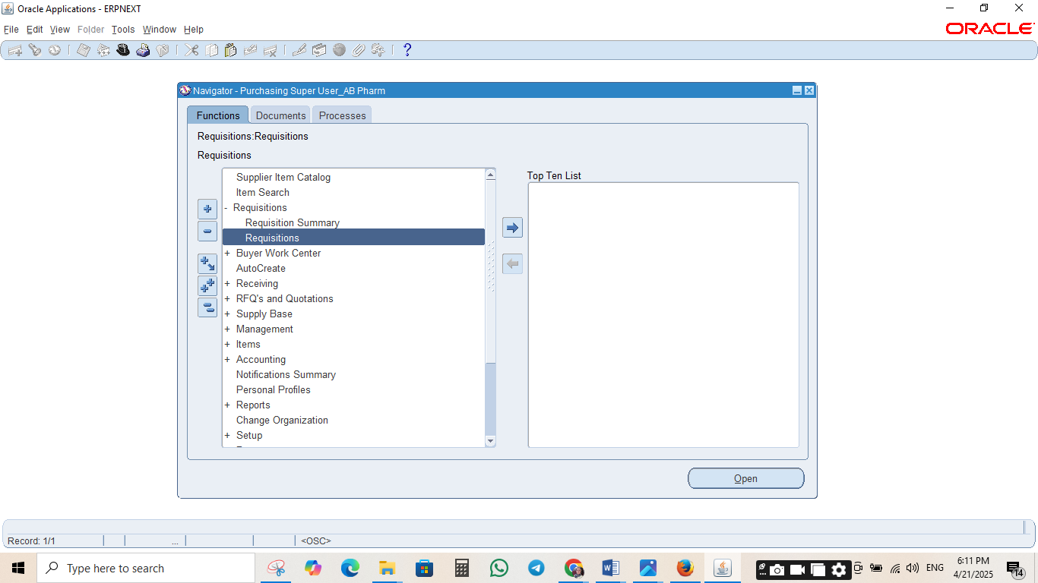

The Oracle EBS Purchasing Module interface consists of:

* **Navigation Menu**: Access different functions within the module
* **Search Bars**: Find specific records or transactions
* **Forms**: Data entry screens for various purchasing functions
* **Buttons**: Action buttons for saving, submitting, or canceling transactions
* **Tables**: Display lists of records or line items
* **Tabs**: Organize different sections of information

## System Navigation

### Accessing the Purchasing Module

1. From the Oracle EBS home page, select the "Purchasing" responsibility
2. The Purchasing Navigator window will open showing available functions
3. Click on folders to expand the menu options
4. Select the desired function to open the corresponding form

### Common Navigation Icons

* **New Record**: Creates a new transaction or record
* **Save**: Saves the current transaction
* **Delete**: Removes the selected record
* **Query**: Searches for existing records
* **Help**: Provides context-sensitive help

### Function Keys

| **Key Combination** | **Function** |
| --- | --- |
| Ctrl + S | Save |
| F11 | Enter Query Mode |
| Ctrl+F11 | Execute Query |
| Tab | Move to next field |
| Shift + Tab | Move to previous field |

### Overview of the Procurement Process

**P2P Cycle**صورة تحتوي على نص, لقطة شاشة, الخط, رسم بياني

قد يكون المحتوى المعد بواسطة الذكاء الاصطناعي غير صحيح.

The standard procurement process in Oracle EBS follows these stages:

1. Create and approve purchase requisition
2. Convert requisition to purchase order
3. Approve and dispatch purchase order to supplier
4. Receive goods or services
5. Match invoice to receipt
6. Process payment (via Accounts Payable)

### Key Forms and Functions

* **Purchase Requisitions**: Internal requests for goods or services
* **Purchase Orders**: Official documents sent to suppliers
* **Receipts**: Records of goods or services received
* **Suppliers**: Vendor master data management
* **Agreements**: Long-term purchasing arrangements

## Suppliers Management

### Adding a New Supplier

1. Navigate to Supply Base > Suppliers

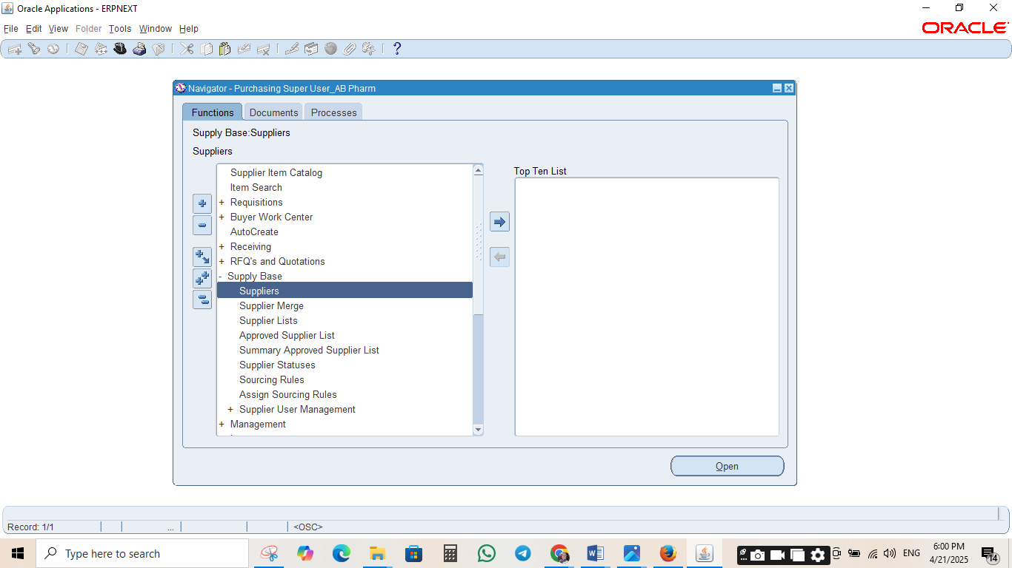

1. Click "Create Supplier" to create a new supplier record

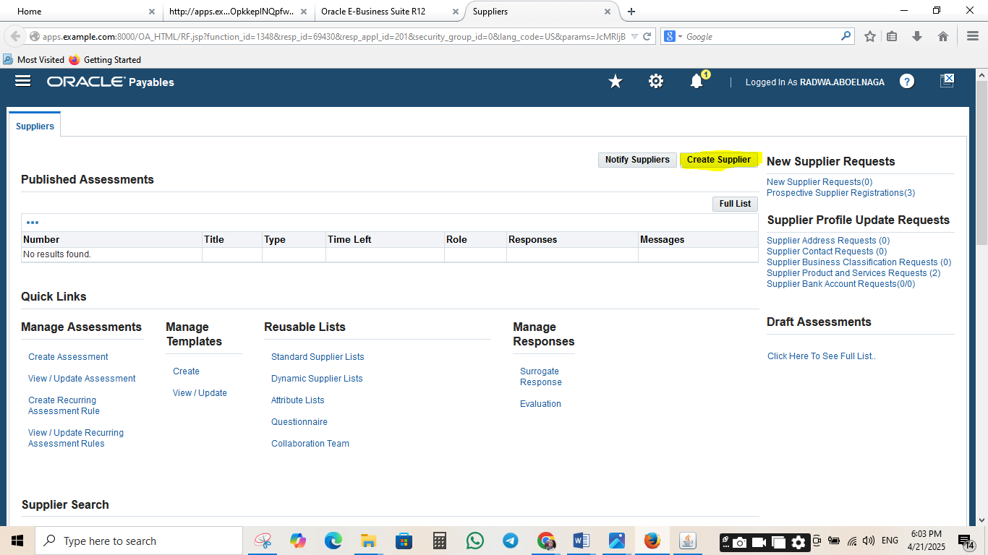

1. Enter mandatory information:
   * Supplier Name
   * Tax Identification Number
   * Address
   * Contact Information
   * Payment and account Terms

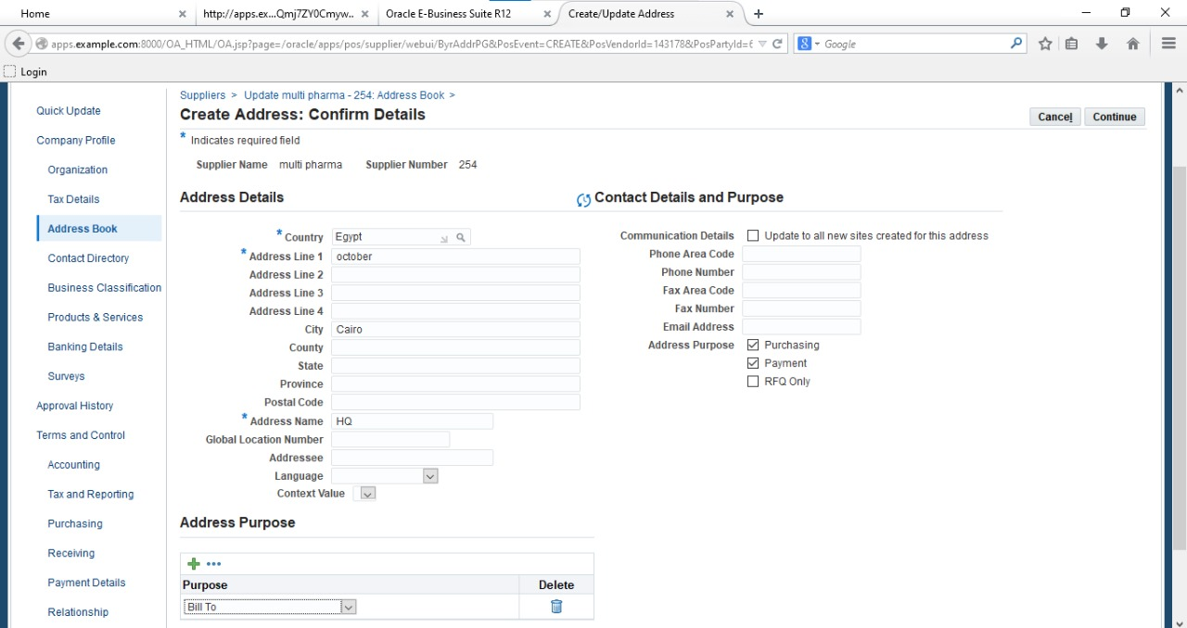

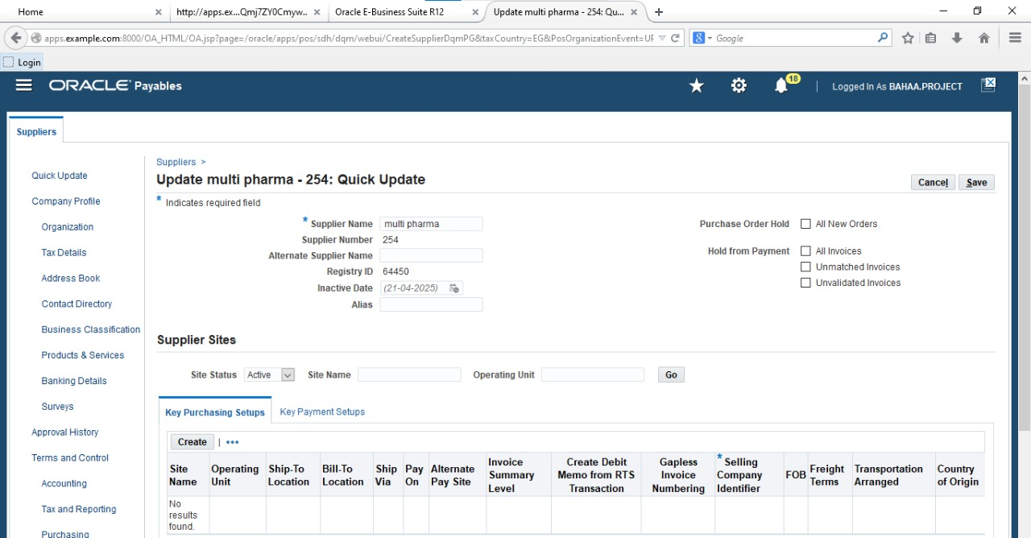

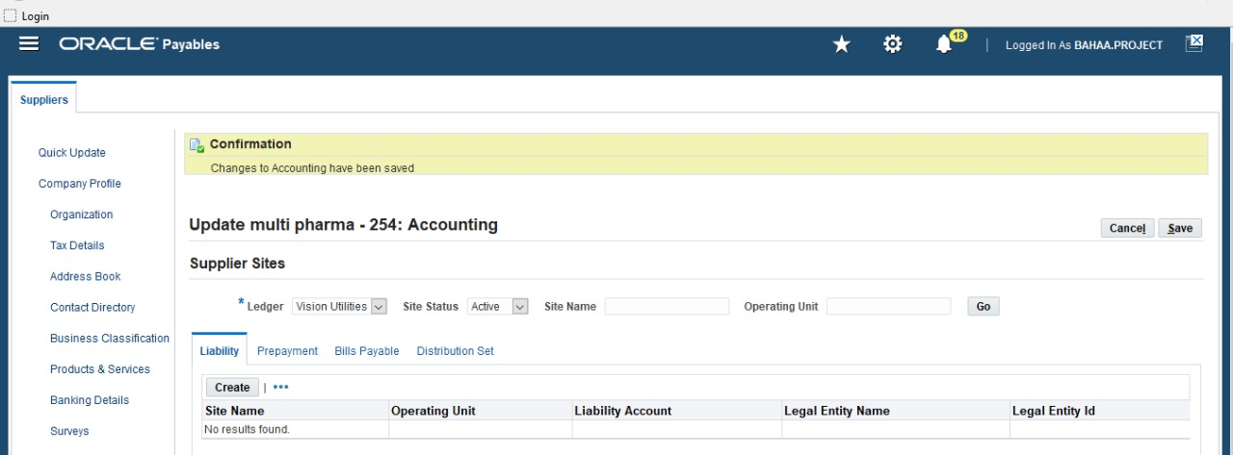

1. For pharmacy suppliers, complete additional fields:
   * DEA Number (for controlled substance suppliers)
   * Licensing Information
   * Special Handling Requirements
2. Save the record by clicking **apply**

### Supplier Classifications

Pharmacy operations typically use these supplier classifications:

* Pharmaceutical Distributors
* Direct Manufacturers
* Medical Supply Companies
* General Merchandise Vendors
* Service Providers

### Managing Supplier Catalogs

1. Navigate to Supply Base > Supplier
2. Select the supplier

صورة تحتوي على نص, لقطة شاشة, برمجيات

قد يكون المحتوى المعد بواسطة الذكاء الاصطناعي غير صحيح.

**Our project scenario will depend on:**

* 1. **PR transformed to PO**
  2. **blanket purchase agreement will be used through min-max**
  3. **transfer from org to other inv.org**

First:

## **Purchase Requisitions**

### Creating a Purchase Requisition

1. Navigate to Requisitions > Requisitions

صورة تحتوي على نص, لقطة شاشة, برمجيات, عرض

قد يكون المحتوى المعد بواسطة الذكاء الاصطناعي غير صحيح.

1. "Double click" to create a new requisition
2. Complete the header information:
   * Requisition Type (Internal, Purchase)
   * Description
   * Requester
   * Destination Organization (specific pharmacy location)

صورة تحتوي على نص, برمجيات, أيقونة الحاسوب, صفحة ويب

قد يكون المحتوى المعد بواسطة الذكاء الاصطناعي غير صحيح.

1. Add line items:
   * Item Number/Description
   * Quantity
   * UOM (Unit of Measure)
   * Need-by Date
   * Destination (pharmacy location or department)

صورة تحتوي على نص, لقطة شاشة, برمجيات, رقم

قد يكون المحتوى المعد بواسطة الذكاء الاصطناعي غير صحيح.

1. Add any necessary notes or attachments
2. Save and submit for approval

### Requisition Types for Pharmacy Operations

* **Internal Requisitions**: For transfers between pharmacy locations by internal order.
* **Purchase** **Requisitions:** From Suppliers

### Requisition Approval Process

1. Requester submits requisition
2. System routes to appropriate approvers based on assigned position hierarchy approval.
3. Approvers review and approve or reject
4. Final approval converts requisition to purchase order or adds to existing orders

Requisition Status Tracking

Monitor requisitions through various statuses:

* **Incomplete**: Draft requisition
* **In Process**: Submitted but not fully approved
* **Approved**: Ready for purchase order creation
* **Rejected**: Returned for revision or cancellation
* **In Receiving**: Items on order and partially received
* **Received**: All items received

Open Requisition Summary From To Find The Requisition Status  
  
صورة تحتوي على نص, لقطة شاشة, برمجيات, أيقونة الحاسوب

قد يكون المحتوى المعد بواسطة الذكاء الاصطناعي غير صحيح.

Ex: for in process for approval of PR according to the limit.

Typical pharmacy approval hierarchy:

1. CEO (Unlimited)
2. ABP. General Manager (20,000$)
3. ABP. Proc. Manager (10,000$)

صورة تحتوي على نص, لقطة شاشة, برمجيات, صفحة ويب

قد يكون المحتوى المعد بواسطة الذكاء الاصطناعي غير صحيح.

## **RFQ**

Create A Manual Request For Quotation

* 1. Create a Requisition
  2. Auto Create RFQ From Requisition

صورة تحتوي على نص, لقطة شاشة, برمجيات, رقم

قد يكون المحتوى المعد بواسطة الذكاء الاصطناعي غير صحيح.

Change Document Type To RFQ then Automatic

صورة تحتوي على نص, لقطة شاشة, برمجيات, أيقونة الحاسوب

قد يكون المحتوى المعد بواسطة الذكاء الاصطناعي غير صحيح.

Select Supplier For Send RFQ To Them

صورة تحتوي على نص, لقطة شاشة, برمجيات, أيقونة الحاسوب

قد يكون المحتوى المعد بواسطة الذكاء الاصطناعي غير صحيح.

You Can Define Shipment

صورة تحتوي على نص, لقطة شاشة, برمجيات, أيقونة الحاسوب

قد يكون المحتوى المعد بواسطة الذكاء الاصطناعي غير صحيح.

Then tools > copy documents

صورة تحتوي على نص, لقطة شاشة, برمجيات, أيقونة الحاسوب

قد يكون المحتوى المعد بواسطة الذكاء الاصطناعي غير صحيح.

صورة تحتوي على نص, لقطة شاشة, برمجيات, عرض

قد يكون المحتوى المعد بواسطة الذكاء الاصطناعي غير صحيح.

### Create Quotation

صورة تحتوي على نص, لقطة شاشة, برمجيات, أيقونة الحاسوب

قد يكون المحتوى المعد بواسطة الذكاء الاصطناعي غير صحيح.

Approve Quotation Return From Supplier

صورة تحتوي على نص, لقطة شاشة, برمجيات, عرض

قد يكون المحتوى المعد بواسطة الذكاء الاصطناعي غير صحيح.

Quote analysis

صورة تحتوي على نص, لقطة شاشة, برمجيات, أيقونة الحاسوب

قد يكون المحتوى المعد بواسطة الذكاء الاصطناعي غير صحيح.

Approve PO And Receipt It To Inventory

صورة تحتوي على نص, برمجيات, أيقونة الحاسوب, صفحة ويب

قد يكون المحتوى المعد بواسطة الذكاء الاصطناعي غير صحيح.

صورة تحتوي على نص, لقطة شاشة, برمجيات, رقم

قد يكون المحتوى المعد بواسطة الذكاء الاصطناعي غير صحيح.

Print the RFQ

* 1. Navigate to the request submission window:
  2. Reports > Run
  3. Ok to choose Single Request
     + Name = Printed RFQ Report(Landscape)

صورة تحتوي على نص, لقطة شاشة, برمجيات, رقم

قد يكون المحتوى المعد بواسطة الذكاء الاصطناعي غير صحيح.

Output

صورة تحتوي على نص, لقطة شاشة, رقم, الخط

قد يكون المحتوى المعد بواسطة الذكاء الاصطناعي غير صحيح.

## **Purchase Orders**

### Purchase Order Approval Hierarchy

Typical pharmacy approval hierarchy:

1. CEO (Unlimited)
2. ABP. General Manager (20,000$)
3. ABP. Proc. Manager (10,000$)

### Approval Actions

Approvers can take these actions:

* **Approve**: Move the document to the next approval level
* **Reject**: Return document to the requester with comments
* **Forward**: Send to another approver for review
* **Request Information**: Temporarily hold for additional details

### Purchase Order Types

* **Standard Purchase Orders**: One-time purchases
* **Blanket Purchase Agreements**: Long-term agreements with predetermined terms
* **Planned Purchase Orders**: Scheduled releases against a contract

**Contract Purchase Agreement**

### Auto Create a Purchase Order

Upon document typeصورة تحتوي على نص, لقطة شاشة, برمجيات, أيقونة الحاسوب

قد يكون المحتوى المعد بواسطة الذكاء الاصطناعي غير صحيح.

### صورة تحتوي على نص, لقطة شاشة, برمجيات, أيقونة الحاسوب قد يكون المحتوى المعد بواسطة الذكاء الاصطناعي غير صحيح.

Navigate to the Purchase Order window

Purchase Orders > Purchase Orders

صورة تحتوي على نص, لقطة شاشة, رقم, برمجيات

قد يكون المحتوى المعد بواسطة الذكاء الاصطناعي غير صحيح.

1. Save and write down your purchase order number: x.

* We can divide lines from shipment tab > distribution

To make more than one line each one for sub inventory.

صورة تحتوي على نص, لقطة شاشة, برمجيات, أيقونة الحاسوب

قد يكون المحتوى المعد بواسطة الذكاء الاصطناعي غير صحيح.

صورة تحتوي على نص, لقطة شاشة, برمجيات, رقم

قد يكون المحتوى المعد بواسطة الذكاء الاصطناعي غير صحيح.

1. Approve
   * Submit for Approval = Check box
   * Uncheck all other options

صورة تحتوي على نص, لقطة شاشة, برمجيات, رقم

قد يكون المحتوى المعد بواسطة الذكاء الاصطناعي غير صحيح.

**View purchase order summary to determine status assigned and view action history to determine who the purchase order was forwarded to for approval.**

1. Navigate to the Purchase Order Headers window

(N) Purchase Orders > Purchase Order Summary

* 1. Operating Unit = Vision Operations
  2. Buyer = Your employee’s name

1. Find
2. What is the status?

po summary


**Return Requisition**

1. Open the Find Requisition Lines window:
   * Auto Create

صورة تحتوي على نص, لقطة شاشة, برمجيات, رقم

قد يكون المحتوى المعد بواسطة الذكاء الاصطناعي غير صحيح.

1. Open the Return Requisitions window
   * Tools > Return Requisition
   * Return reasons can be v

صورة تحتوي على نص, برمجيات, رقم, موازِ

قد يكون المحتوى المعد بواسطة الذكاء الاصطناعي غير صحيح.

* + viewed in the Action History window.

**Reapprove Requisition**

Open the requisitions window

* + Requisitions > Requisition Summary > no of req.

صورة تحتوي على نص, لقطة شاشة, برمجيات, رقم

قد يكون المحتوى المعد بواسطة الذكاء الاصطناعي غير صحيح.

**Cancel Requisition**

صورة تحتوي على نص, برمجيات, أيقونة الحاسوب, صفحة ويب

قد يكون المحتوى المعد بواسطة الذكاء الاصطناعي غير صحيح.

**Modifying Requisition Lines**

Auto Create > no of req. > tools > modifying

**صورة تحتوي على نص, لقطة شاشة, برمجيات, أيقونة الحاسوب

قد يكون المحتوى المعد بواسطة الذكاء الاصطناعي غير صحيح.**

**Second:**

**blanket purchase agreement will be used through min-max**

**Min-Max Automatic Reordering**

For pharmaceutical inventory replenishment:

#### Setting Up Min-Max Planning with Supplier Source

1. Navigate to Setup > Inventory > Min-Max Planning
2. Set the following parameters for each item:
   * Minimum Quantity (trigger point for reordering)
   * Maximum Quantity (target inventory level)
   * **Source Type**: Select "Supplier" (critical for pharmacy operations)
   * **Supplier**: Select the approved supplier from your supplier list
   * **Supplier Site**: Specify the supplier site for ordering
3. Assign appropriate item-supplier relationships:
   * Sourcing rule definition and assignment on the item
   * ASL definition for this item and link it with Blanket agreement

صورة تحتوي على نص, برمجيات, أيقونة الحاسوب, صفحة ويب

قد يكون المحتوى المعد بواسطة الذكاء الاصطناعي غير صحيح.

* We should make sourcing rule > choose supplier and site

صورة تحتوي على نص, برمجيات, أيقونة الحاسوب, صفحة ويب

قد يكون المحتوى المعد بواسطة الذكاء الاصطناعي غير صحيح.

Assign sourcing rule on supplier scheduling assignment set

صورة تحتوي على نص, لقطة شاشة, برمجيات, أيقونة الحاسوب

قد يكون المحتوى المعد بواسطة الذكاء الاصطناعي غير صحيح.

صورة تحتوي على نص, رقم, تخطيط, لقطة شاشة

قد يكون المحتوى المعد بواسطة الذكاء الاصطناعي غير صحيح.

* Then from supply base > approved supplier list > make supplier item attributes.

صورة تحتوي على نص, برمجيات, لقطة شاشة, رقم

قد يكون المحتوى المعد بواسطة الذكاء الاصطناعي غير صحيح.

#### Integration with Blanket Purchase Agreements (BPAs)

1. When Min-Max planning identifies items below minimum:
   * System checks for valid BPAs for those items
   * If BPA exists, system will reference it on the PR
2. For BPA sourcing:
   * Navigate to Setup > Purchasing > Document Types
   * Select "Purchase Requisition"
   * Access "Automatic Sourcing" tab
   * Set "Source from Agreements" to "Yes"
   * Configure "Agreement Selection Method" (e.g., "Best Price", "Preferred Supplier")
3. BPA release process:
   * After PR approval, system identifies relevant BPAs
   * Creates releases against BPAs up to maximum quantities
   * Applies all terms from the BPA (pricing, shipping, etc.)
   * Sends notifications to suppliers based on BPA communication settings

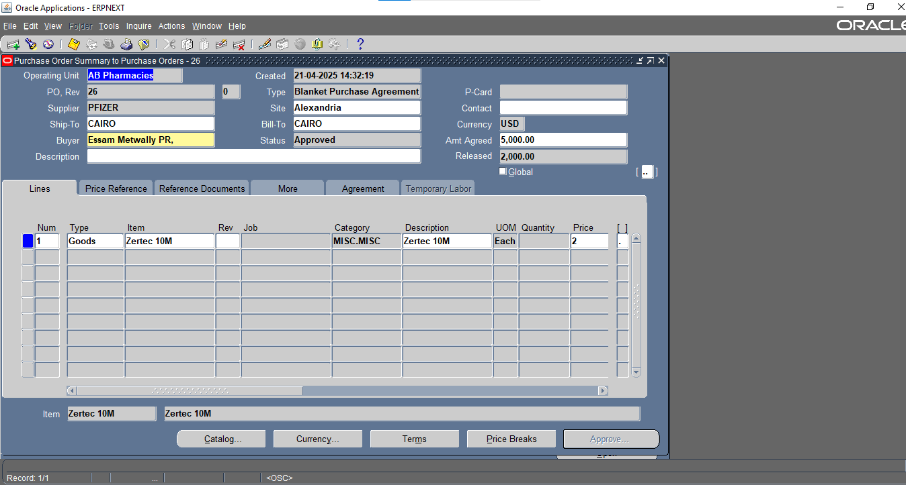

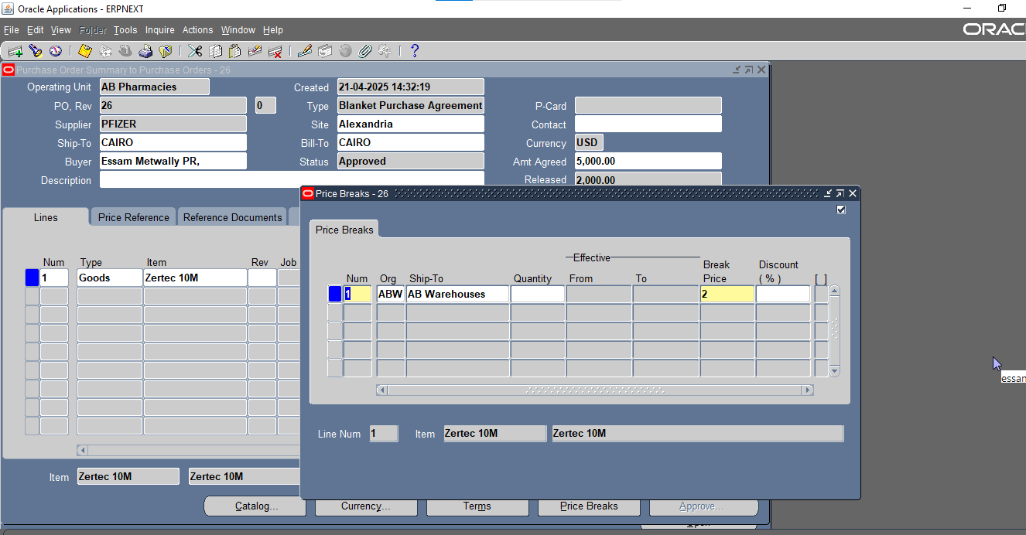

#### Receiving Against Min-Max Generated Orders

1. When items arrive from suppliers:
   * Navigate to Receiving > Receipts
   * Find the PO or release generated from the Min-Max process
   * Verify quantities match the maximum levels configured
   * Process receipt as normal with lot tracking and expiration dates
2. System updates:
   * Inventory levels are updated
   * Min-Max planning records are refreshed
   * Next planning cycle will account for new inventory positions

#### Example: Pharmacy Min-Max Workflow

For a typical antibiotic inventory management scenario:

1. Configure Min-Max parameters:
   * Minimum: 50 units (2-day supply)
   * Maximum: 150 units (7-day supply)
   * Source: Primary pharmaceutical distributor
   * Lead Time: 1 day
2. Min-Max planning runs daily and identifies current stock at 45 units
3. System automatically generates PR for 105 units (to reach maximum of 150)
4. PR references existing BPA with the pharmaceutical distributor
5. Upon approval, system creates release against BPA
6. Supplier receives electronic release and ships product
7. Pharmacy receives 105 units and records receipt in system
8. Inventory now shows 150 units on hand
9. Next planning cycle will not trigger reordering until level falls below 50 again

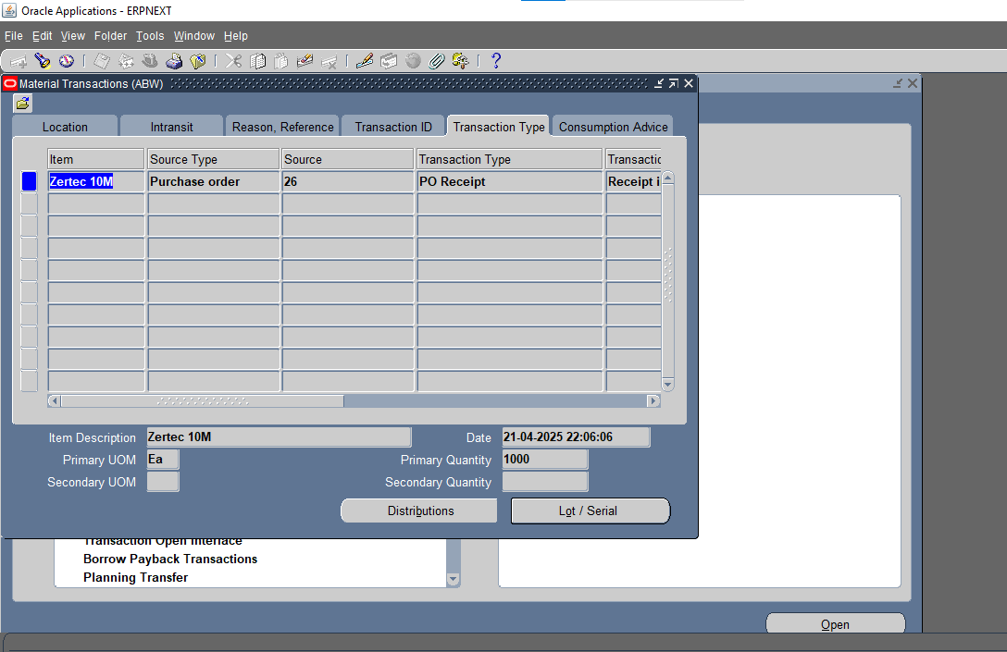

#### Min-Max Reporting and Monitoring

1. Navigate to Reports > Min-Max Analysis
2. Available reports include:
   * Min-Max Exception Report (items missing parameters)
   * Projected Inventory Levels Report
   * Min-Max Action History
   * BPA Release Activity from Min-Max
3. Set monitoring alerts:
   * Items repeatedly hitting minimum levels
   * Order frequency exceeding thresholds

Lead time performance tracking

1. Navigate to Requests > Run
2. Select "Min-Max Planning Report"
3. Set the parameters:
   * Organization (pharmacy location)
   * Category (e.g., Pharmaceuticals, Medical Supplies)
   * Buyer
   * **Planning Mode**: Select "Create Requisitions" (enables automatic PR generation)
   * **Restock**: to be yes.
4. Select "Submit Request"
5. The system will:
   * Calculate current inventory positions
   * Compare against min-max levels
   * Identify items below minimum levels
   * Calculate required quantities (to reach maximum levels)
   * **Generate Purchase Requisitions (PRs)** for needed items
   * Associate PRs with the specified suppliers

صورة تحتوي على نص, برمجيات, أيقونة الحاسوب, صفحة ويب

قد يكون المحتوى المعد بواسطة الذكاء الاصطناعي غير صحيح.

End of first scenario

ــــــــــــــــــــــــــــــــــــــــــــــــــــــ

Second scenario org to org

#### Perquisites Min max source another Inventory organization

#### Configuring Min-Max at Organization Level

**Inventory module**

* + Item definition

**OM Module**

1. Create the destination organisation as an internal customer
2. Must assign the internal location in business purpose on ship to
3. Define internal sales order line
4. Define sales order header and assign the defined sales order line
5. Define sequence

Assign the defined sequence for the created internal SO type

* Must assign the internal location in business purpose on ship to

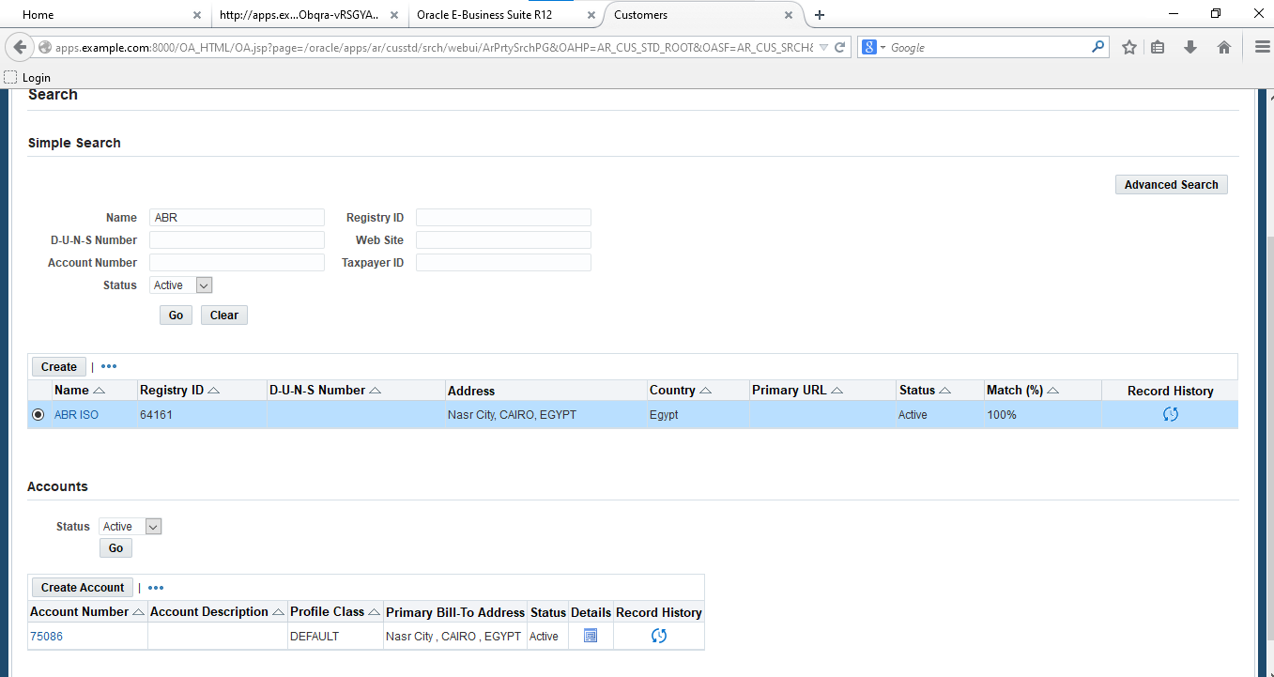

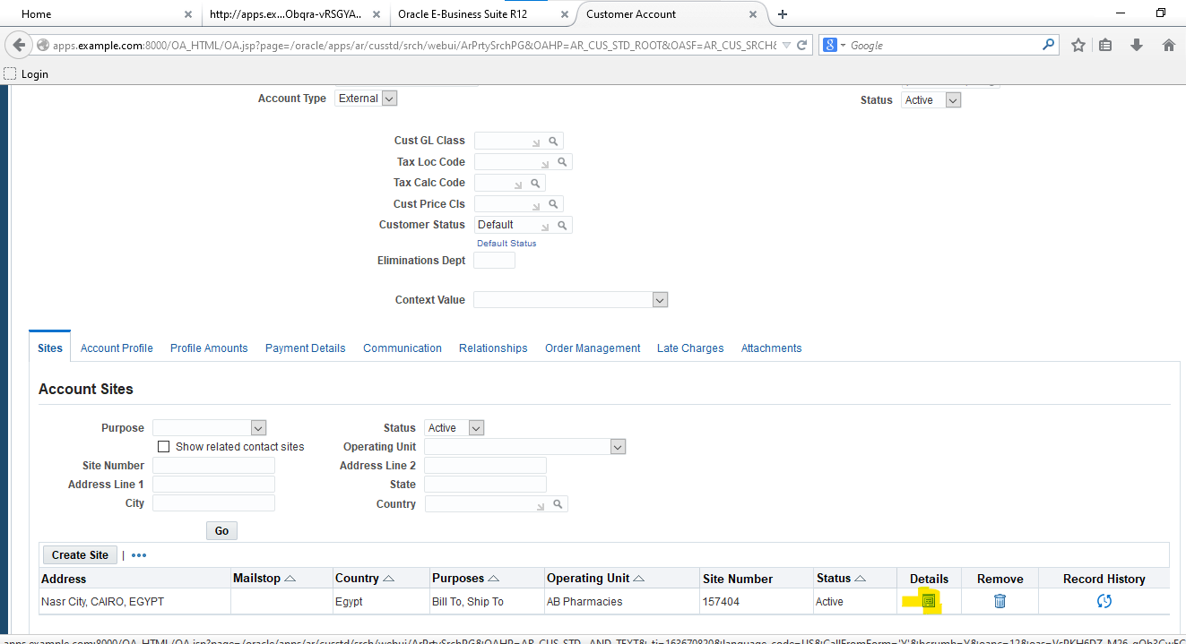

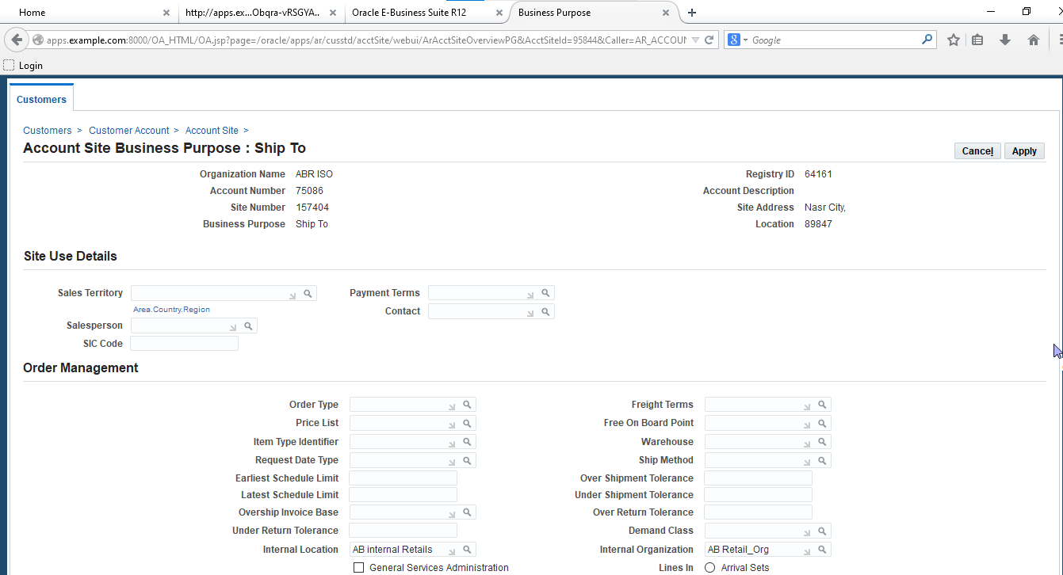

From > Organization items > General Planning Attribute Group

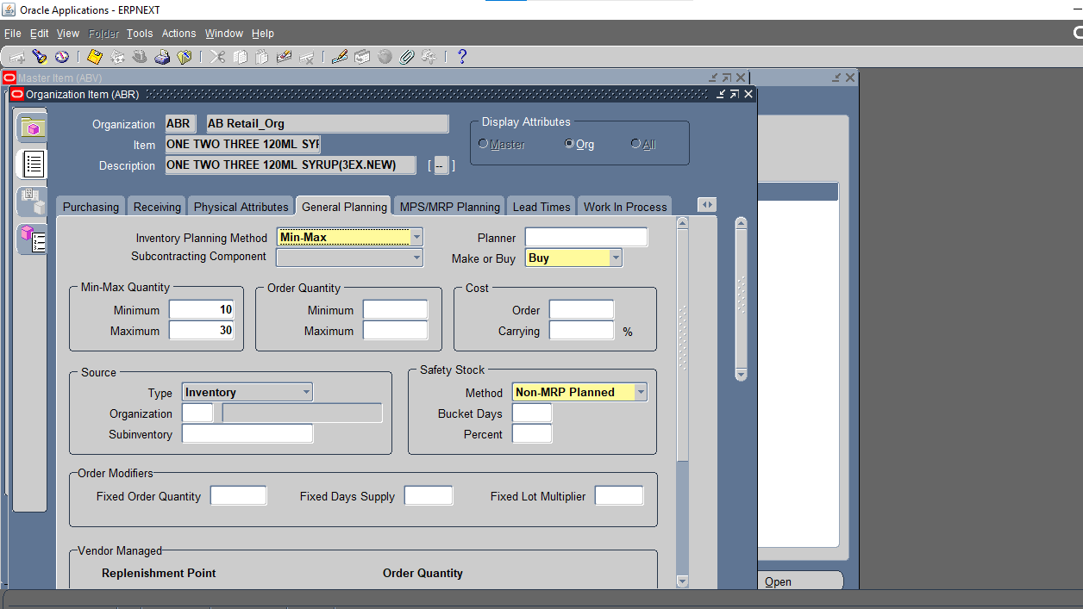

From > Item Master > Order Management Attribute Group

صورة تحتوي على نص, لقطة شاشة, برمجيات, أيقونة الحاسوب

قد يكون المحتوى المعد بواسطة الذكاء الاصطناعي غير صحيح.

* + Make sales order from another organization after Order Management Attribute parameters

صورة تحتوي على نص, برمجيات, برامج الوسائط المتعددة, أيقونة الحاسوب

قد يكون المحتوى المعد بواسطة الذكاء الاصطناعي غير صحيح.

* + Choose item(s) we need
  + Choose sub inventory from tab of shipping (Benha sub.inv)

صورة تحتوي على نص, لقطة شاشة, برمجيات, عرض

قد يكون المحتوى المعد بواسطة الذكاء الاصطناعي غير صحيح.

* + Shipping

صورة تحتوي على نص, برمجيات, برامج الوسائط المتعددة, أيقونة الحاسوب

قد يكون المحتوى المعد بواسطة الذكاء الاصطناعي غير صحيح.

* + Then we can book order

صورة تحتوي على نص, لقطة شاشة, برمجيات, برامج الوسائط المتعددة

قد يكون المحتوى المعد بواسطة الذكاء الاصطناعي غير صحيح.

* + We can run the request (Auto Ship Confirm Report (Auto Ship Confirm Report)

صورة تحتوي على نص, لقطة شاشة, برمجيات, الحاسوب

قد يكون المحتوى المعد بواسطة الذكاء الاصطناعي غير صحيح.

* + The final stage navigate inventory > transactions > material transactions

Source (Select sales order )

صورة تحتوي على نص, لقطة شاشة, برمجيات, عرض

قد يكون المحتوى المعد بواسطة الذكاء الاصطناعي غير صحيح.

صورة تحتوي على نص, لقطة شاشة, برمجيات, عرض

قد يكون المحتوى المعد بواسطة الذكاء الاصطناعي غير صحيح.

End of scenario

## Receiving

### Receiving Purchased Items

1. Navigate to Receiving > Receipts
2. Select "New Receipt"
3. Enter or select the Purchase Order number
4. Verify the expected shipment details
5. Enter the actual quantity received
6. For pharmaceuticals:
   * Enter lot numbers
   * Enter expiration dates
   * Verify NDC codes match the order
   * Document any temperature monitoring data
7. Save the receipt

### Receiving Inspection

For items requiring inspection:

1. Upon receipt, select "Inspect" on the receiving form
2. Enter inspection results:
   * Pass: Accept the full quantity
   * Fail: Reject items and specify reason
   * Partial: Accept some and reject others
3. Document any discrepancies or quality issues
4. For pharmaceuticals, verify integrity of temperature-sensitive items.

### Expire transactions:

After making the setup for transaction and material status for retail.

Navigate responsibility of inventory

Move order > select org > transaction type (Expired items transfer to their locators) >

Source > destination >approve

صورة تحتوي على نص, لقطة شاشة, برمجيات, رقم

قد يكون المحتوى المعد بواسطة الذكاء الاصطناعي غير صحيح.

Transact move order > view allocation > transact

صورة تحتوي على نص, لقطة شاشة, برمجيات, أيقونة الحاسوب

قد يكون المحتوى المعد بواسطة الذكاء الاصطناعي غير صحيح.

صورة تحتوي على نص, لقطة شاشة, برمجيات, رقم

قد يكون المحتوى المعد بواسطة الذكاء الاصطناعي غير صحيح.

Show material transaction

صورة تحتوي على نص, لقطة شاشة, برمجيات, أيقونة الحاسوب

قد يكون المحتوى المعد بواسطة الذكاء الاصطناعي غير صحيح.

* + Then make inter org transfer to transfer items to warehouse from retail

صورة تحتوي على نص, لقطة شاشة, برمجيات, أيقونة الحاسوب

قد يكون المحتوى المعد بواسطة الذكاء الاصطناعي غير صحيح.

صورة تحتوي على نص, لقطة شاشة, برمجيات, رقم

قد يكون المحتوى المعد بواسطة الذكاء الاصطناعي غير صحيح.

* + Navigate inventory responsibility and receive item

Transaction > receiving > receipt

صورة تحتوي على نص, برمجيات, أيقونة الحاسوب, صفحة ويب

قد يكون المحتوى المعد بواسطة الذكاء الاصطناعي غير صحيح.

صورة تحتوي على نص, لقطة شاشة, رقم, برمجيات

قد يكون المحتوى المعد بواسطة الذكاء الاصطناعي غير صحيح.

### Returns Processing (supplier/ warehouse)

To process returns to suppliers:

1. Navigate to Receiving > Returns
2. Select the original receipt
3. Enter the quantity to be returned
4. Specify the reason for return
5. Add any supporting documentation
6. Print the return material authorization (RMA)
7. Save the return transaction

## Inventory Integration

### Integration Points with Inventory Module

The Purchasing Module integrates with Inventory to:

* Update on-hand quantities when items are received
* Reserve inventory when requisitions are created
* Trigger replenishment when minimum levels are reached (Min./Max) with organization source.

### Setting Up Item Relationships

### Pharmacy-Specific Inventory Considerations

* Configure lot tracking for all pharmaceutical products
* Set up expiration date tracking and alerts
* Define storage location requirements (refrigerated, controlled substance vault, etc.)
* Establish automated reordering based on demand patterns

## Pharmacy-Specific Considerations

### Controlled Substance Ordering

For DEA scheduled medications:

1. Use special requisition types configured for controlled substances
2. Include DEA form information in the purchase order
3. Require additional approval levels
4. Maintain chain of custody documentation
5. Enable special receiving procedures with dual verification

### Temperature-Sensitive Items

For cold chain and other temperature-sensitive products:

1. Include temperature requirements in the purchase order
2. Enable temperature monitoring fields in receiving
3. Attach temperature logs during the receiving process
4. Configure alerts for temperature excursions

### NDC and Lot Tracking

1. Ensure NDC codes are included on all pharmaceutical purchase orders
2. Configure lot tracking for traceability
3. Set up expiration date monitoring
4. Enable barcode scanning during receiving

## Reporting

### Standard Purchasing Reports

* **Purchase Order Status Report**: Track open orders
* **Supplier Performance Report**: Evaluate supplier reliability
* **Open Requisitions Report**: Monitor pending requisitions
* **Receipt History Report**: Review receiving activity

### Running Reports

1. Navigate to Reports > Purchasing Reports
2. Select the desired report
3. Enter parameters:
   * Date range
   * Supplier(s)
   * Item category
   * Organization (pharmacy location)
4. Choose output format (PDF, Excel, HTML)
5. Submit the report request
6. View the completed report in the View Requests screen

## Troubleshooting

### Common Issues and Solutions

| **Issue** | **Solution** |
| --- | --- |
| Unable to find an item | Verify item is in the Master Item catalog and associated with the supplier |
| Purchase order stuck in "Incomplete" status | Check that all required fields are completed |
| Receiving transaction errors | Verify the purchase order status is "Approved" |
| Pricing discrepancies | Check supplier price lists and contract terms |
| Approval workflow delays | Contact the current approver or use the workflow dashboard to identify bottlenecks |

## 

## Glossary

* **Blanket Purchase Agreement (BPA)**: Long-term agreement with a supplier
* **DEA**: Drug Enforcement Administration
* **EDI**: Electronic Data Interchange
* **GPO**: Group Purchasing Organization
* **NDC**: National Drug Code
* **PO**: Purchase Order
* **PR**: Purchase Requisition
* **RMA**: Return Material Authorization
* **UOM**: Unit of Measur